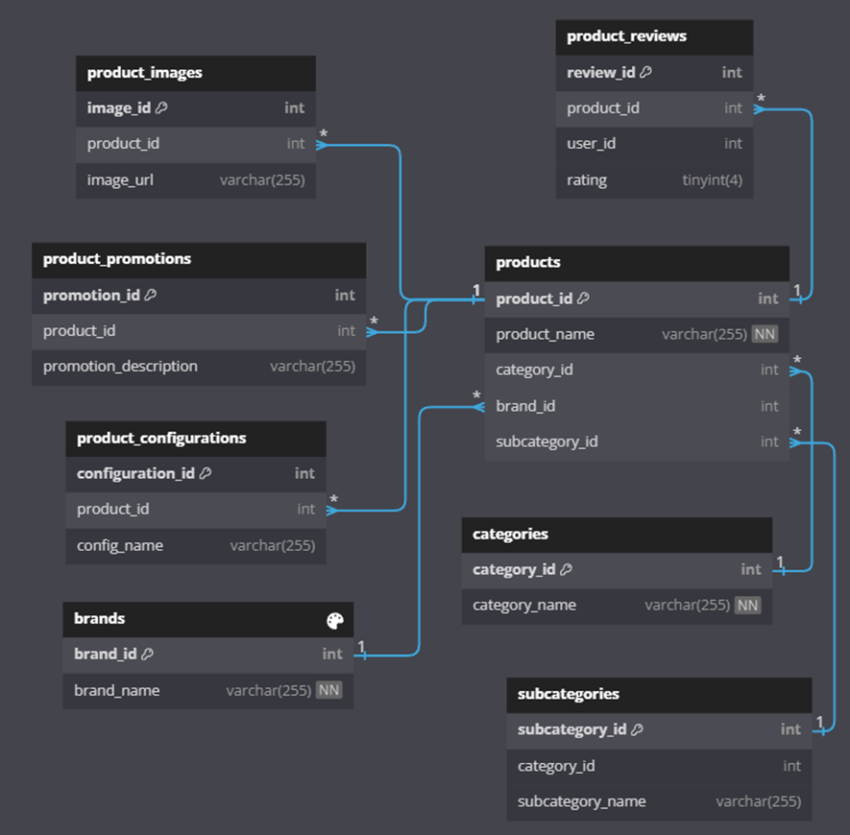

## Lược đồ CSDL quản lý sản phẩm

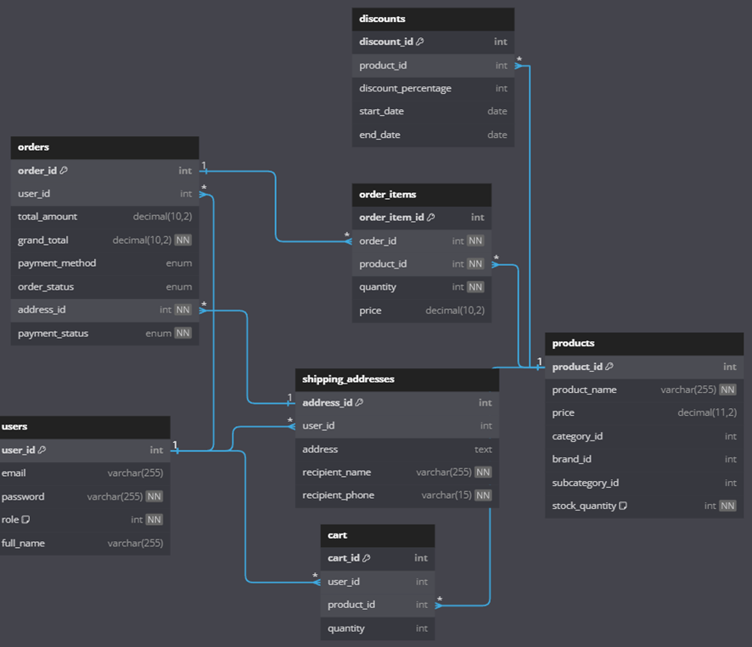

## Lược đồ CSDL quản lý đơn hàng

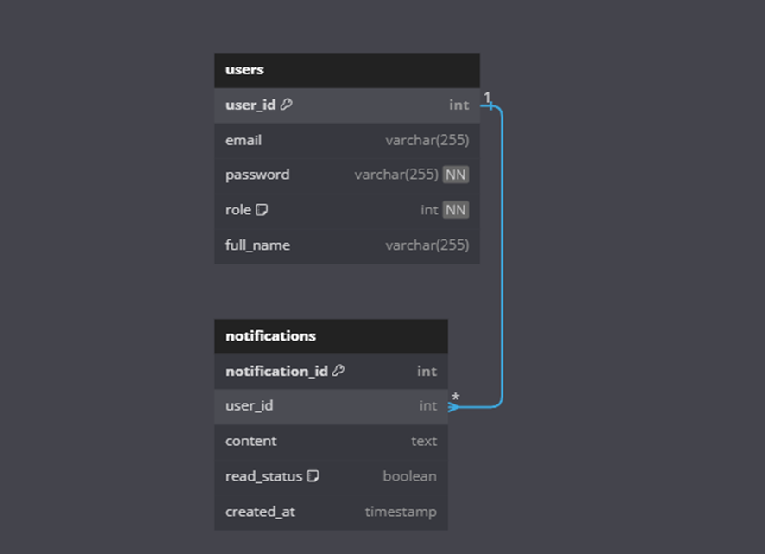

## Lược đồ quản lý thông tin người dùng

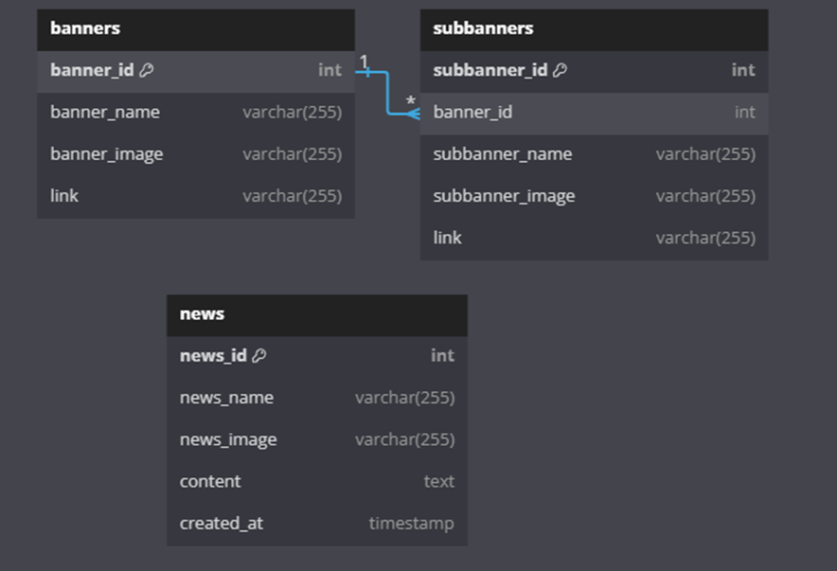

## Lược đồ quản lý nội dung quảng cáo và tin tức

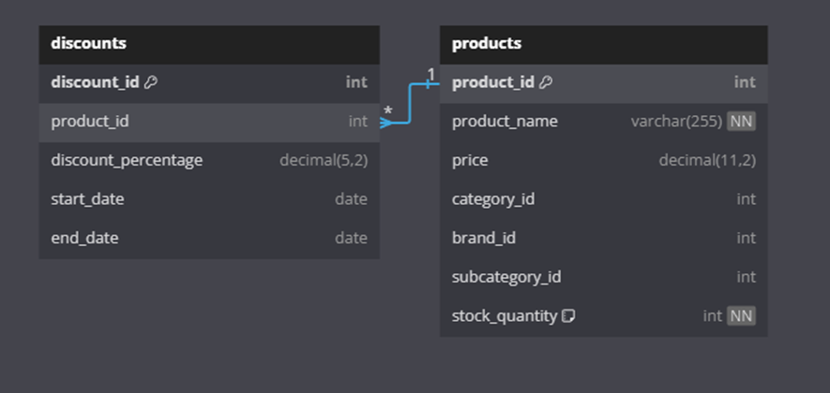

## Lược đồ quản lý giảm giá cho sản phẩm